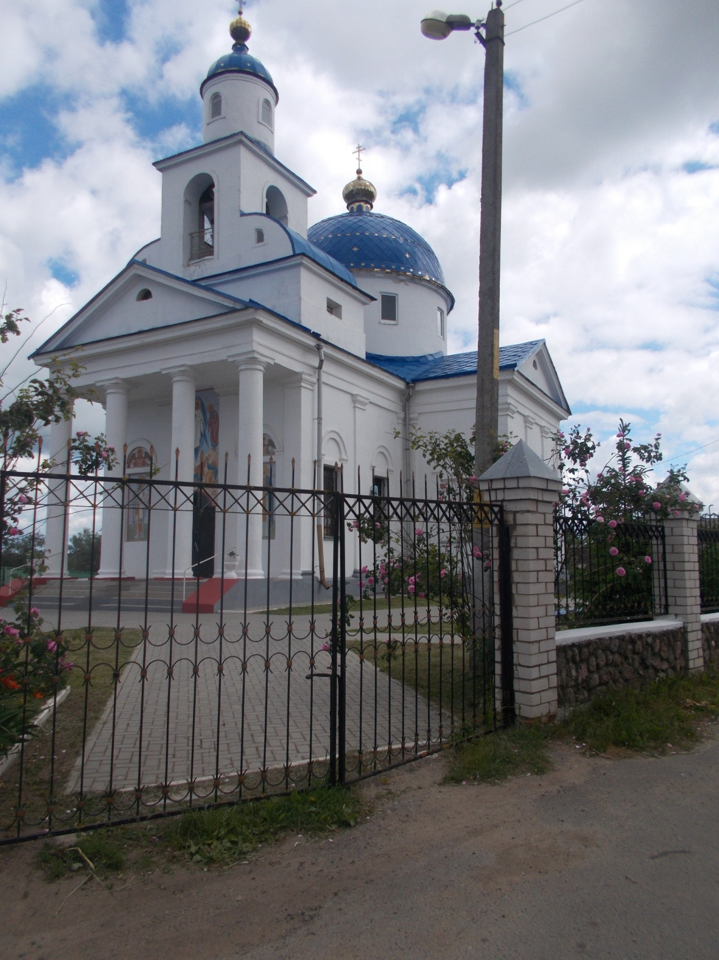

Храм Преображения Господня г.Чашники Витебской епархии Белорусской Православной Церкви

Храм Преображения Господня г.Чашники, старинный храм 2-й половины ХIХ века периода позднего классицизма, памятник архитектуры построенный в 1875 г. из средств графа Володковича.
Храм построен из кирпича, крестообразный по форме. Состоит из центрального объема, боковых пристроек, апсиды, притвора с хорами. Центральный объем завершает сферический купол на массивном световом барабане. Над тамбуром расположен кубический объем колокольни, из всех сторон прорезанный высокими полуциркульными проемами. Главный западный фасад отделан четырёхколонным портиком дорического ордена, торцы боковых пристроек завершены фронтонами. Стены расчленены пилястрами, прорезаны прямоугольными оконными проемами с полуциркульными сандриками. По периметру стен проходит карниз и плоский фриз. Здание оштукатурено.
В интерьере доминирует центральное подкупольное пространство. Прилегающие к основному объему помещения с цилиндрическими сводами отделен подпружными арками. Интерьер церкви отделан росписью: на плафонах изображения Саваофа на престоле и 12 апостолов, в парусах - евангелистов, у алтаря сцена "Богоявление", на стенах - евангельский цикл. Стенапис восстановлен в 1970 г. Нетронутым остался плафон. Раскраска его выделяется серебристым колоритом, правильно найденным масштабам фигур, перспективным ракурсом".
До сегодняшнего дня на колокольне висят 5 старинных колоколов с высокими октавами звучания на них имеются именные подписи по металлу выполненные мастерами изготовителями, есть и малые колокола приобретенные в современное время.
Самый большой был отлит в 1889 г. и имеет надпись: "В память о чудесном спасении от смерти его Величества 17 октября 1888 г." Второй по величине звон датирован 15 мая 1792 г., сделан в Риге, третий- датировано 1678 г. Он также отлит в Риге. Возможно, что этот колокол принадлежал монастырю, основанному в Чашниках в 1664 г. Трудно даже представить, что мелодию этих колоколов слышали жители Чашник и окрестностей более 300 лет назад. Остальные 2 маленькие колокола надписей не имеют, но по стилю исполнения они напоминают колокола, которые отлиты в Риге.
Можно полагать, что те колокола были доставлены в Чашники по водному пути Западная Двина – Улла.
Преображенская церковь и сегодня действует, ее внутреннее убранство обогатилось красивым иконостасом с деревянной резьбой прошлых времен. Почитаемыми святынями храма являются иконы Спасителя Николая, Архиепископа Мирликийского Чудотворца, Иоанна Предтечи и Крестителя Господня, Рождества Пресвятой Богородицы, иконы с частицами мощей Миндора и др.
В 1992 году основана община и назначен настоятель. Община принадлежит Витебской епархии Белорусской Православной Церкви. Культовое здание является собственностью общины.

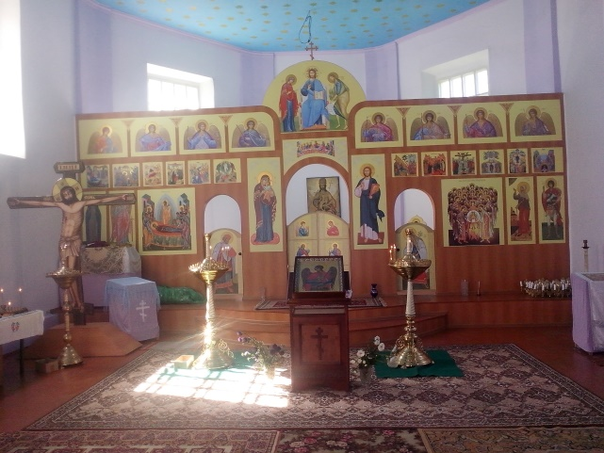

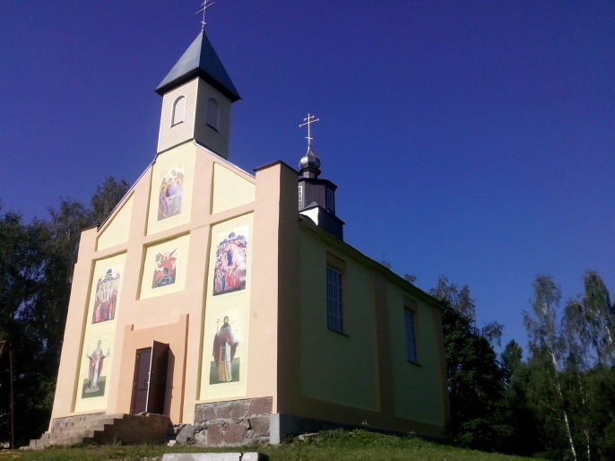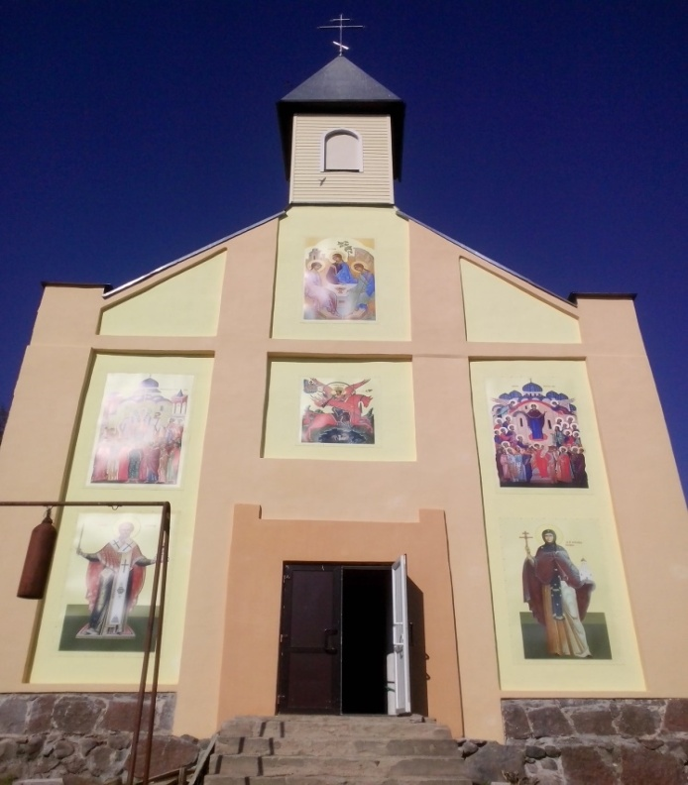

Храм Святого Архангела Михаила д. Черея Чашникского района Витебской епархии Белорусской Православной Церкви

В 1601-1604 гг. Лев Сапега возвел в Черее Михайловскую церковь. Эта церковь не только связана с жизнью первых лиц белорусской и русской истории (решение о ее строительстве было принято в ответ на подарок - икону Михаила Архангела византийского письма, - сделанный Богдану Сапеге Иваном Грозным), но и тем, что фактически была первым униатским храмом для смешанного православного и католического населения. Михайловский храм горел в 1650 г. и восстанавливался Михаилом Сапегой, после чего обрел черты польского костела образца позднего барокко. Прямоугольный в плане объем под двухскатной крышей завершен над алтарной частью восьмигранным барабаном с маковкой, над фасадом – четырехгранной шатровой звонницей. Фасад расчленен прямоугольными оконными проемами и пилястрами.
В начале 19 века униаты мирно разделились на две общины - православную и католическую, и Михайловский храм стал православной церковью. Он преобразился, но без значительных переделок - алтарь здесь находится с западной стороны церкви и расположен в суженном его торце, вход в церковь - с восточной стороны. Фактически на наших глазах - живая история религиозной жизни Беларуси.
В 1835 году храм был освящен архиепископом Василием (Лужинским) в честь Воскресения Христова.
В 1935 году храм был закрыт. В 1942 г. в нем возобновились богослужения. После войны здание использовалось под склад, в 1956 году оно переоборудовано под элеватор.
В Свято-Михайловской церкви находилась чудотворная икона святого Михаила Архангела.
В 1997 году здание храма возвратили верующим.
В 1998 году основана община и назначен настоятель. Община принадлежит Витебской епархии Белорусской Православной Церкви. Культовое здание является собственностью общины.

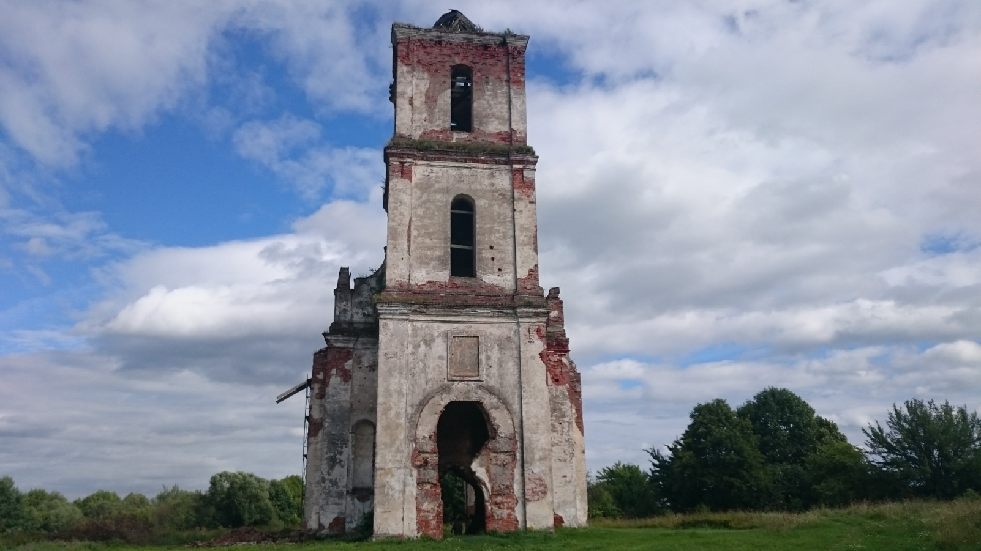

Остатки Троицкой церкви(XVI–XVII столетия)
д.Белая Церковь

Остатки Троицкой церкви - наиболее известная и значимая достопримечательность региона, которая является памятником архитектуры раннего барокко, имеет национальную значимость и отнесена к историко-культурной ценности «2» категории.
Храм, расположенный на восточной окраине деревни, на берегу озера Белое (Черейское), был построен Львом Сапегой в 1597-1599 годах вместе с монастырем, от белых стен которого получил название Белоцерковского. Состоит из высокой трехъярусной башни, носившей оборонительную функцию, притвора, средней части храма и алтаря.
Толщина стен составляет 1,75 – 2 метра. Оконные проемы узкие, полу циркулярные. Основной объём перекрыт цилиндрическим сводом с распалубками.
В храме имелась копия известного образа «Матери Божьей Знамение», перевезённая в 1640 году Львом Сапегой, а также золотая плащаница и серебряный крест. В склепе церкви похоронены родители Льва Сапеги.
В 1834 году монастырь был закрыт и со временем подвергся разрушению. На начало 2014 года храм находится в руинированном состоянии.

